BK2535
应用开发指南

FLIP51 MCU+RF

深圳市集贤科技有限公司
电话：0755-82571152 传真：0755-88373753
网址：http://www.uascent.com
地址：深圳市南山区科技园北区朗山路11号同方信息港A栋4楼

版本记录：
Version | Date | Author（s） | Description
0.1 | Apr.30,2016 | beiley | Initial version
0.2 | Apr.30,2016 | beiley | software
0.3 | 8.19,2016 | beiley | 增加烧录说明
0.4 | 12.29,2016 | beiley | 增加注意事项

一:Bk2535简介
BK2535 是一个射频 SOC 芯片，嵌入式最新 FLIP51 处理器。适用于车辆监控、遥控、遥测、小型无线网络、无线门禁控制系统、小区短距离传呼、工业数据采集系统、无线标签、身份识别、非接触 RF 智能卡、小型无线数据终端、安全防火系统、无线遥控系统、生物信号采集、水文气象监控、机器人控制、无线232 数据通信、无线数字音频传输等。

Bk2535主要特性：
1、1.8V 至 3.6V 供电电源。
2、内置的 FLIP51 MCU 兼容 8051。
3、一个 4 级流水线架构，能够单时钟周期执行大部分的指令。
4、32K 字节的 FLASH 程序
5、256 字节 IRAM 和 2K 字节 SRAM
6、内置 3 个定时器/计数器
7、支持 UART，I2C，SPI 接口
8、支持 AES 加密
9、嵌入伪随机数生成器
10、共 40 个 GPIO
11、专用 2 路 PWM 可用和 6 路 PCA 可以用作 PWM
12、8 通道10bits ADC
13、集成 2.4G 射频收发器 (250Kbps，1Mpbs， 2Mbps)
14、低功耗，嵌有 32K RC 振荡器

框图：
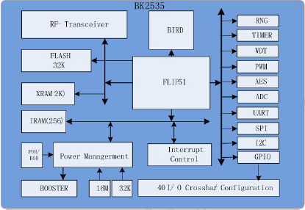

封装：
QFN32 QFN56

电气参数：

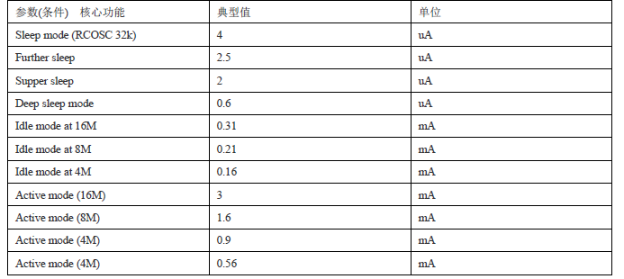

二:使用说明
<1>：初识开发板：

如上图：
黑色框为BK2535 MCU 及其外围电路（该框中的usb插头为mcu自身的usb，可用于鼠标，键盘等的usb口跟电脑进行交互）。
红色框为烧录模块，用于烧录程序到主控中（该框中的usb插头仅用于烧录）。
黄色框为串口，可用于输出一些串口数据到电脑上，更直观。
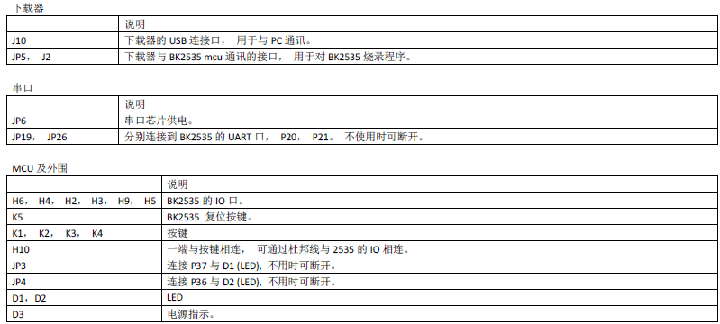

<2>：代码架构：
首先， 您在拿到我们的开发板后，会有对应的资料发出，我们先来看下这些资料的划分。
该文件为Bk2535的驱动例程，里边有我们的主控芯片的各类驱动代码，例如 pwm，timer，gpio等等。

该文件为我们提供的一个参考例程（包含发射端跟接收端两部分）
该例程实现的功能为：
1：实现了按键点灯的操作。
2：实现了无线鼠标的功能。
3：实现了无线键盘的功能。
（注意：鼠标跟键盘 仅用了两个按键象征性的演示了下，后期可自行扩展）
接下来我们会指导您将以上两个示例程序烧录进开发板，并检测例程的功能演示。

<3>：驱动安装：
PC第一次与开发板连接时，有可能会提示安装驱动，正确安装pc端驱动即可。（可参考如下安装方式安装，如未提示或已安装过，可直接跳过下述内容）
首先将开发板供烧录的 usb 端口连接在电脑上，同时 安装驱动文件（附件里有）：

安装方式为：
打开设备管理器，找到 有黄叹号的设备，如下图：


鼠标右击 选择 “更新驱动程序软件”， 如下图：
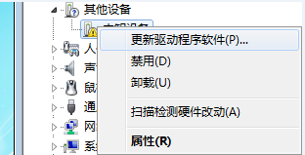

手动选择路径到我们的驱动文件，点击安装即可。如下图（注意：驱动仅支持win32操作系统，不支持win64）
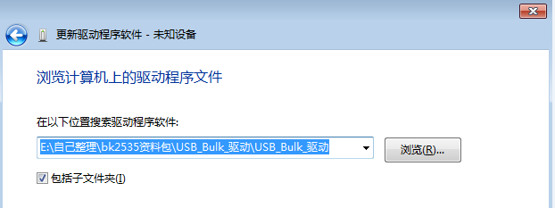
安装成功后 在设备管理器中可以看到成功的驱动，如下图：
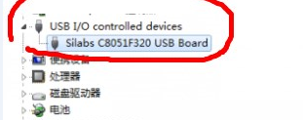

<4>：烧录过程：
当开发板与电脑连接成功后，执行以下操作：
使用步骤：
1，打开烧录软件：bk2535_download20150413.exe。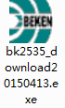
2，选择正确的IC 型号，本次我们使用的是bk2535，如上图红色框所示。
3，选择正确烧录bin 文件，如上图黑色框所示。
4，点击DOWNLAND 按键，等待烧录完成，如上图蓝色框所示。
分别通过上述烧录过程将 我们的发射，接收程序烧录到开发板中，进入下一步。
注意：程序编译出来有两个文件，带CRC的跟不带CRC的，烧录到开发板使用的是带CRC的，烧录到烧录器是使用不带CRC的程序。
<5>：测试效果：
当烧录完成后，使用杜邦线将发射板的P00,P01,P02,P03 端口接到按键上边（我们目前使用的是P00,P01端口作为键盘模拟，P02,P03端口作为鼠标模拟），
发射板连接成功后如下图：
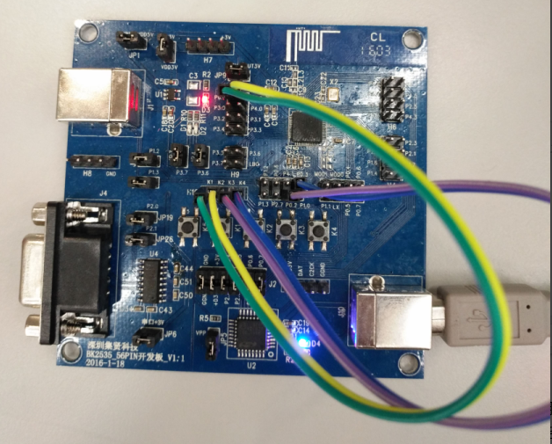
接收板连接成功后如下图：
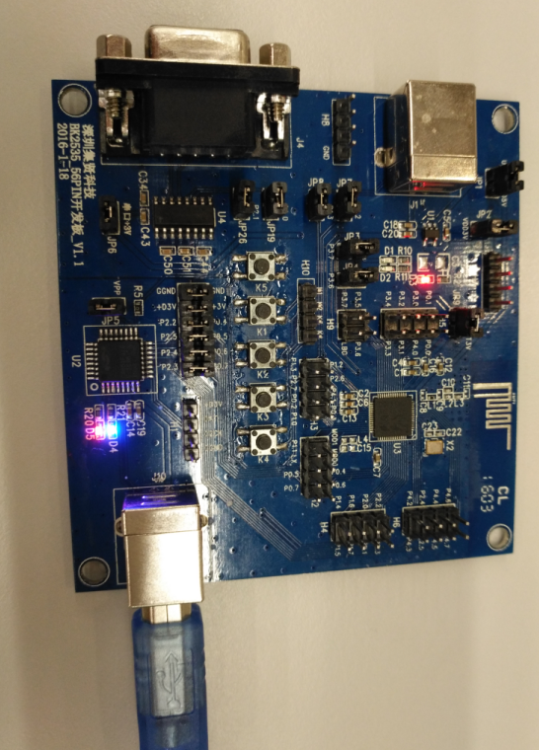
按下不同的按键，既可看到具体的实现效果。
<6>：结束语
通过上述操作，您已经完成了对bk2535的最初认识，并掌握了工具使用， 烧录，接下来就需要您看下我们给出的参考代码，可以根据这个代码实现您需要的功能。谢谢观看！

附录1：bk2535软件使用手册

transceiver
BK2535 transceiver使用如下：
- 初始化模拟寄存器
Reg0 = 0xC080C444(高位在前)
Reg1 = 0x90F78960(高位在前)
Reg2 = 0x01B6C631(高位在前)
Reg3 = 0xB8D51782(高位在前)
Reg4 = 0xB996821B(高位在前)
Reg5 = 0x32048064(高位在前)
Reg6 = 0xA85517A2(高位在前)
Reg7 = 0x0A2C8968(高位在前)
- 设置功率
Bank0.61Hex = 05Hex; Bank0.62Hex = F8Hex
- 关闭模式选择电路
latch_MODSEL = 1;
ana_pwdMODSEL = 1
- 初始化cfg_0C, cfg_0D
cfg_0C = 0x 00 1a 33 28(低位在前)
cfg_0D = 0x 37 B7 80 D0(低位在前)
- 初始化ramp_table
reg_2a = 04Hex
reg_2b =41Hex
reg_2c =20Hex
reg_2d =08Hex
reg_2e =03Hex
reg_2f =51Hex
reg_30 =18Hex
reg_31=88Hex
reg_32=C2Hex
reg_33=34Hex
reg_34=0FHex
- 设置速率
1M：Bank0.6Hex=07Hex; mod_cofficient<12:0>=4CD; Reg4 = 0xB996821B(高位在前)
2M：Bank0.6Hex=0fHex; mod_cofficient<12:0>=99A; Reg4 = 0xB996821B(高位在前)
250k: Bank0.6Hex=27Hex; mod_cofficient<12:0>=28F; Reg4 = 0xB9968A1B(高位在前)
- kmod校准
- 进入发射模式（bank0.0Hex=0EHex）。
- CE拉高（bank0.35Hex=01Hex）。
- Bypass gated clock（bank0.22Hex<7>=1）。
- 设channel为0（bank0.5Hex<6:0>=0）。
- 进入1M模式（bank0.6Hex<3>=0）。
- 整数模式（bank1. Reg1<23>=1 ,Reg1<14>=1，Reg1<12:0>=960Hex， Reg2<1>=1, Reg2<0>=0）。
- 进入单载波模式（bank0.63Hex<5>=1）。
- VCO校准（bank1.Reg4<25>=1, wait for 1ms, =0）。
- 打开160M clock（bank1.Reg0<31>=1）。
- 设置gm_gain, kmod_coff
Bank1.Reg4<15:13>=4Hex, Reg4<12:10>=0Hex.
Bank0.5aHex<0>=1Hex
Bank0.5bHex<7:0>=0Hex
Bank0.5cHex<0>=1Hex
Bank0.5dHex<7:0>=0Hex
- 开始校准
Bank0.59Hex<0>=0Hex，
Wait for 10us
Bank0.59Hex<0>=1Hex，
Wait for 20ms
- 读出frequency deviation
A1=bank0.3eHex<1:0>, A2=bank0.3fHex<7:0>
Fd_measure=A1,A2Hex=A(dec)
- 计算应该设置的fm_gain
fm_gain(Hex)=5aH<0>,5bH<7:0>;
fm_gain(Dec)=300*256/A
把fm_gain设置进5aH<0>,5bH<7:0>。
- 分数模式：（bank1. Reg1<23>=1 ,Reg1<14>=0,Reg1<12:0>=960Hex,Reg2<1>=0, Reg2<0>=1）。
- bank0.63Hex<5>=0, bank0.22Hex<7>=0, bank1.Reg0<31>=0, Bank0.59Hex<0>=0Hex
- 设置主收或主发
主收BK2401_CONFIG = 0x0D
主发BK2401_CONFIG = 0x0C
默认是这样，如果有特殊需要（如不需要crc，1byte crc）,则需要改变相应的配置。
- 使能自动回包和pipe，动态长度。
DYNPDc= 0x3f
FEATUREc = 0x07
BK2401_enaa, BK2401_ENRX
主发只要使能pipe0和enaa0
主收根据需要使能多个pipe和enaa。
如果enaa使能后，则crc必定被使能。
- 设置address 长度和retry的时间和次数。
BK2401_AW, BK2401_RETR
- 配置channel
BK2401_RFCH ,
tx_freq_offset = 0x4B000000 - 0x80000* BK2401_RFCH
- 配置发送和接收地址
RX_ADDR_P0要和TX_ADDR 设置成一致。
- powerup, BK2401_ce使能。
- 发送端向fifo写数据，接收端从fifo读数据
- 主收读取rssi_data, 用于检测是否接收到信号。

PWM
- 打开PWM时钟
CLK_EN_CFG |= 0x10;
- 使能PWM IO
palt1[4] = 1, P2.6, P2.7被配置成PWM模式。
- 配置PWM的周期，占空比
freq = f_sys/(2*(PWMP+1)*pwm_resol) 如果dc_resol = 0
freq = f_sys/(2*(PWMP+1)*(pwm_resol + 768)) 如果dc_resol = 1

duty_cycle = pwm_dclsb/ pwm_resol 如果dc_resol = 0
duty_cycle = { pwm_dcmsb[1:0] pwm_dclsb[7:0]}/ (pwm_resol + 768)) 如果dc_resol = 1
- 使能PWM
pwm_en = 1

SARADC
- 打开SARADC时钟
CLK_EN_CFG |= 0x80
- 设置采样channel
adc_chnn_en = 1
vdd_chnn = 0, adc_chnn =0, gpio3.0作为adc输入的IO
vdd_chnn = 0, adc_chnn =1, gpio3.1作为adc输入的IO
vdd_chnn = 0, adc_chnn =2, gpio3.2作为adc输入的IO
vdd_chnn = 0, adc_chnn =3, gpio3.3作为adc输入的IO
vdd_chnn = 0, adc_chnn =4, gpio3.4作为adc输入的IO
vdd_chnn = 0, adc_chnn =5, gpio3.5作为adc输入的IO
vdd_chnn = 0, adc_chnn =6, gpio3.6作为adc输入的IO
vdd_chnn = 0, adc_chnn =7, gpio3.7作为adc输入的IO
- 设置采样率（连续模式和滤波模式）
$Fs=\frac{16M}{(pre_divid\left[2:0\right]+1)*（adc_rate[12:0]+1）}$ (采样率公式)
注：如果是滤波模式，ADC数据速率=Fs/4.

F_{adc_clk}= 16M/{adc_datah[6:4]+1}
4 （送给analog_adc工作的clk）
(保证adc_datah[6:4]>=0x01)

- 打开中断使能
- 选择需要的模式工作
基地址 | bit7 | bit6 | bit5 | bit4 | bit3 | bit2 | bit1 | bit0
0x0922 | adc_mode |  | adc_chnn |  |  | intr_en | adc_ch_en | ready
adc_mode:=00, 睡眠模式
adc_mode:=01, 单步模式
adc_mode:=10, 软件模式
adc_mode:=10, 连续模式，如果filt_mode = 1则是滤波连续模式。
adc_chnn：adc的八个通道，对应gpio3.0~gpio3.7
intr_en: SARADC中断使能。（此模块的使能，不是mcu的中断使能）
adc_ch_en: gpio作为adc通道使能，如：adc_ch_en = 1 且adc_chnn = 2,则gpio3.2作为adc通道。
ready： 在软件模式和连续模式下，采样一个点后此位被置高，mcu读取数据后（数据的高比特位），此位被拉低。注意：在软件模式下，filt_mode 应该设置为0

0x0920 | adc_dataL[7:0]
adc_data的低8比特
0x0921 | adc_setting | pre_divid[2:0] |  |  | adc_dataH
adc_setting: saradc设置工作模式后的等待时间，1：40us。 0：20us
pre_divid[2:0]: 时钟分频数(需要设置成大于等于0x01)
adc_dataH：adc_data的高4比特， 对于滤波连续模式，数据是12bit，{adc_dataH[3:0],adc_dataL[7:0]},其他模式，数据是10bit, {adc_dataH[1:0],adc_dataL[7:0]}.
0x0923 | adc_rate[7:0]
adc_rate的低8比特
0x0924 | filt_mode | adc_dly[1：0] |  | adc_rate[12:8]
filt_mode=1：连续滤波模式
adc_dly:saradc setting 时间，可以设置为2或者3
vdd_chnn: vdd channel 选择
dac_rate[12:8]: adc_rate的高5比特。

sleep1模式
- 设置唤醒的gpio和唤醒模式。
P0_WUEN, P1_WUEN, P2_WUEN, P3_WUEN, P4_WUEN,
P0_WUMOD, P1_WUMOD, P2_WUMOD, P3_WUMOD, P4_WUMOD,
- 使能extimer中断EA= 1 EX6 = 1
- 使能sleep1, EXSLEEP = 1
- 进入sleep1，PCON2 |= 0x01;
- 等待GPIO唤醒。
- gpio唤醒后需要清extimer中断（可以在中断处理程序中把EXSLEEP = 0， 然后AIF &= 0xef）

sleep2模式（gpio唤醒）
- 设置唤醒的gpio和唤醒模式。
P0_WUEN, P1_WUEN, P2_WUEN, P3_WUEN, P4_WUEN,
P0_WUMOD, P1_WUMOD, P2_WUMOD, P3_WUMOD, P4_WUMOD。
- 使能extimer中断EA= 1 EX6 = 1
- 使能sleep2, EXSLEEP = 2
- 进入sleep2，PCON2 |= 0x01;
- 等待GPIO唤醒。
- gpio唤醒后需要清extimer中断（可以在中断处理程序中把EXSLEEP = 0， 然后AIF &= 0xef）

sleep2模式（timer唤醒）
- 设置extimer唤醒周期
唤醒周期 = 1/32K *（2+ timer_div） * ( 1+timer_count)
- 使能extimer中断EA= 1 EX6 = 1
- 使能sleep2, EXSLEEP = 2
- 进入sleep2，PCON2 |= 0x01;
- 等待timer唤醒。
- timer唤醒后需要清extimer中断（可以在中断处理程序中把EXSLEEP = 0， 然后AIF &= 0xef）

RC32K IDLE模式
- 设置唤醒的gpio和唤醒模式，或者是中断。
P0_WUEN, P1_WUEN, P2_WUEN, P3_WUEN, P4_WUEN,
P0_WUMOD, P1_WUMOD, P2_WUMOD, P3_WUMOD, P4_WUMOD
- 切换到RC32k PCON2 |= 0x02;
- 进入IDLE PCON2 | = 0x01;
- 等待gpio 或者中断唤醒。
- 中断唤醒后需要清中断。

WDT
WDT分为两种情况：
- 硬件WDT：往WDT（0XA6）寄存器写0xff，开启硬件WDT，硬件WDT是无法关闭的。它在IDLE下是运行的，必须进行不间断喂狗（往WDT写0xa5）。（推荐使用SOFT_WDT）
- 软件WDT: 往WDT（0XA6）寄存器写0xa5，开启软件WDT，开后也可通过连续往WDT写 0xde，0xad值关闭软件WDT，否则需要喂狗（往WDT写0xa5）。关闭后也可以通过写0xa5，重新打开WDT。
该WDT在IDLE默认运行，也可以往WDT连续写0xde，0xda，使其在IDLE下是不工作的，（注意不在IDLE时候是工作的）。如果又重新想让其能在IDLE下工作，写0xd1即可。
- WDT时间长度参考
T = 2^{^x} *65536
16M
默认x=7,T=512ms

说明：在配置好WDT之后，如需改变T的值，只要x=WDT【2：0】。在写WDT时候，保证WDT【7】==0，&& WDT【2：0】=x。之后再去配置WDT的各种工作状态。

UART
标准uart
分为四种模式，建议使用模式1、3.
模式 | 波特率 | 位宽 | 方式
Mode0 | clk/12 | 8bits | 半双工
Mode1 | Baud_rate 可控 | 10bits Sta +8 +Sto | 全双工
Mode2 | (PCON.SMOD +1)/64. | 11bits Sta +8 +TB8 +Sto | 全双工
Mode3 | Baud rate 可控 | 11bits Sta +8 +TB8 +Sto | 全双工

对于模式1、3：可控的波特率是使用timer0、1的overflow来控制。（16M时钟）
T1 : Baud Rate = (PCON.SMOD+1)*clk
32*12*(256-TH1)

- 打开uart时钟 CLK_EN_CFG |=0X20
- 设置第二功能IO PALT1 |=0X04 （由于bug影响palt1寄存器读操作） P2.0----RX
（以后的|=运算都不成立） P2.1---TX
- 开启中断ES0及EA
- 配置SCON0（0x98）寄存器
[7:6] | 5 | REN | TB8 | RB8 | TI | RI
Mode选择 | 多机通信EN | Receive enable |  |  | Tx_flag | Rx_flag
01(或11) | 0 | 1 | 0 | 0 | 0 | 0

SCON0[7:6]: 00 -------mode0
01 -------mode1
10-------mode2
11 -------mode3

- 设定采样率：一般选用timer2，因为计数时间更长，波特率设置范围更加广阔。
T2CON设置成0x30（TX/RX时钟全部由Timer2产生）根据下面公式：
T2：Baud Rate = clk
32*(65536-(RCAP2H,RCAP2L))
设置RCAP2H/RCAP2L寄存器的值即可

- 对SBUF0寄存器读写，就可以进行收发操作。

伪随机数
- 开启伪随机数 rng_ctrl |=0x80 (XBYTE[0x0931])
- 给一个初始种子rng_data ，(XBYTE[0x0930])
- 每经过1ms，去读rng_data即可获取伪随机数。

I2C M
I2CM 两种功能 write data to Slave read data from Slave
- 打开时钟 CLK_EN_CFG |=0X04;
- 设置第二功能IO PALT1 |=0X01;
- 设置寄存器I2CM_PRESC ，设定FSCL频率
- 配置slave 地址和R/W 选项
R/W | Slave addr 7bits
R/W : 0----write data to slave 1-----read data from slave

- 设定中断条件enable：
I2CM_TXRX_IE：
x | x | x | EDNA | ESANA | EUNF | EOVF | ENEND
EDNA: slave no data ack interrupt enable
ESANA: slave no addr ack interrupt enable
EUNF: underflow interrupt enable
EOVF:overflow interrupt enable
ENEND: normal end interrupt enable

I2CM_DATA_IE:
x | x | ETBE | x | ETBF | ERBE | x | ERBF
ETBE: tx buffer empty interrupt enable
ETBF:tx buffer full interrupt enable
ERBE:rx buffer empty interrupt enable
ERBF:rx buffer full interrupt enable
- 往I2CM_TXDATA写入待发数据，设置I2CM_CTRL|=0x02 ，开始传输数据
- 进入中断，读取状态寄存器I2CM_TXRX_STS，判断是否出现异常中断，没有则读I2CM_RXDATA(i2cm read function)或者继续往TXDATA写待发数据，发完I2CM_CTRL|=0x08，产生stop

TIMER0/1/2
标准51timer0、1、2
只需要额外开启时钟 ：CLK_EN_CFG |=0X40;
打开第二功能IO ：PALT0 |=0X3C;

EXINT
标准外部中断0、1
只需要额外打开第二功能IO ：必须PALT0 |=0X03;
开EXINT，可以同时开EX0/EX1中断，也可以单独开EX0或EX1中断.
注：PALT0 不可以单独的设置成0x01 或者0x02.即不可以在P1.0用作EXINT0 的时候P1.1用作GPIO. 同样不可以在P1.1用作EXINT1 的时候P1.0用作GPIO。

Extimer
- EXTIMER需要和EXSLEEP2配合使用。
- Extimer 的寄存器rtc_counth(0x0919), rtc_countl(0x091a),合并在一起组成timer_count
- rtc_ctrl(0x0918)的rtc_ctrl[2] 是rtc_en, rtc_ctrl[1:0]是timer_div
- 设置extimer唤醒周期
唤醒周期 = 1/32K *（2+ timer_div） * ( 1+timer_count)
- 使能extimer中断EA= 1 EX6 = 1
- 使能sleep2, EXSLEEP = 2
- 进入sleep2，PCON2 |= 0x01;
- 等待timer唤醒。
- timer唤醒后需要清extimer中断（在中断处理程序中rtc_en设置为0，把EXSLEEP = 0， 然后AIF &= 0xef）

lbd
- lbd中断的使能位是NMI。 NMI[1]是lbd中断使能， NMI[0]是lbd中断flag。
- 设置lbd_thr和lbd_hys(anactrl2)
- 设置pwdlbd = 0(anactrl3)
- 使能NMI[1]。
- 等待lbd中断。
- 中断处理程序（清中断， nmi &= 0xfe）

RSSI
- 设置RSSI模拟相关的寄存器
- rssi_enable(cfg_d[31]) = 1
- 设置pwdRSSI = 0
- 读取cd_status[5:1]

boost 模式
- boost_mode =1 是数字控制boost。
- boost_mode =0 是模拟控制boost。

deepsleep模式
- sleep_en(sfr = 0xEA) = 0x02
- 发送deepsleep 命令，PCON2 | = 0x80。
- 进入sleep2模式, PCON2 | = 0x01.
- 等待GPIO唤醒。

SPI
- 打开SPI时钟CLK_EN_CFG |=0X08
- 设置第二功能IO PALT1 =0X02 P0.4---MOSI
P0.5---MISO
P0.6---SCK
P0.7---NSS(仅是输入,不是输出)
- 设置寄存器参数选择工作方式

SPDR（0Xb2）：收发数据寄存器
SPCR:（0XB1）
SPIE | SPE | SPR2 | MSTR | CPOL | CPHA | SPR[1:0]
Interrupt  _enable | SPI enable | SPR[2:0]决定SCK频率 | MASTER  OR SLAVE | 初始电平 | 初始相位 | 同SPR[2]
SPR[2:0]: 000: FSCK=clk/8 001: FSCK=clk/8
010: FSCK=clk/16 011: FSCK=clk/32
100: FSCK=clk/64 101: FSCK=clk/128
110: FSCK=clk/256 111: FSCK=clk/512
MSTR : 1----master 0-----slave
CPOL:
CPHA: 决定初始相位和电平
注意：当做为slave时候,并选择CPHA=0. P0.7是slave的NSS输入口，master每次发送一个数据前必须要对slave的P0.7进行拉低处理，发送完后对其拉高。

PCA
- 设置PCA的第二功能IO P4.0-----P4.5是6路PCA的io
- 每一路PCA都可以分为以下几种功能。下面以通道0为例。
- 寄存器介绍
CCON:（XBYTE[0x0972]）
CF | CR | X | CCF4 | CCF3 | CCF2 | CCF1 | CCF0
CF：timer/counter overflow flag clear by software
CR: PCA timer/counter run enable
CCF[4:0]: Set by hardware when a match or capture occurs. This generates a PCA interrupt
request if the CCAPMx.ECCFx interrupt enable bit is set.
Must be cleared by software.

CMOD (XBYTE[0x0975])
CIDL | WDTE | UF[2] | UF[1] | UF[0] | CPS[1] | CPS[0] | ECF
CIDL: If set, the timer/counter is stopped during idle mode
WDTE: not used ,no WDT function
UF[2:0] : not usedS
CPS[1:0] : PCA Timer/counter input select.
0: clkdiv12
1: clkdiv4
2: Timer0overflow
3: xxx not used
ECF: PCA timer/counter interrupt enable.

CCAPMX (X=0/1/2/3/4/5)
x | ECOMX | CAPPX | CAPNX | MATX | TOGX | PWMX | ECCFX
ECOMX: Enable the module comparator function if set.
Note: A write to CCAPxL clears the ECOMx bit and disabling the compare function,
a write to CCAPxH sets the ECOMx bit, and enabling the compare function.
Must write CCAPxH latter
CAPPX：Capture mode (positive)
CAPNX: Capture mode (negedge)
MATX: If set, a match of the PCA timer/counter will generate an interrupt request (ECCFx
must also be set)
TOGX: If set, a match of the PCA timer/counter toggle the CEXx output
PWMX: If set, the module operates as an 8-bits PWM
ECCFX: If set, it enables the compare/capture flag CCON.CCFx to generate an interrupt
request.

- 各种工作模式：
Timer功能：
CL+1----->CL满了之后进位CH,直到CH满，就会产生中断。
NOTE: 可以选择IDLE时候是否工作。

Capture 功能：
Capture 功能可以同时capture posedge/negedge,捕捉之后会记录信息在CCAPxH/CCAPxL这两个寄存器里面，进中断读取即可获取信息。

Compare功能：
NOTE:设定好CCAPxH、CCAPxL 待比较对象之后，CH/CL计数开始，分为几种功能，
开TOGx 是 反转输出信号，可选是否进中断。
必须先写CCAPxL，在写CCAPxH ，enable才会有效

PWM功能：
只用CL计数，CCAPxH，装载下一次load值，产生PWM方波输出。

附录2：bk2535 注意事项
1:bk2535 深度睡眠
bk2535不能进入深度睡眠，进入深度睡眠后会造成可能无法唤醒的现象。需开启外部时钟来进行睡眠唤醒，目前芯片的最低功耗可以做到3-5ua。

